[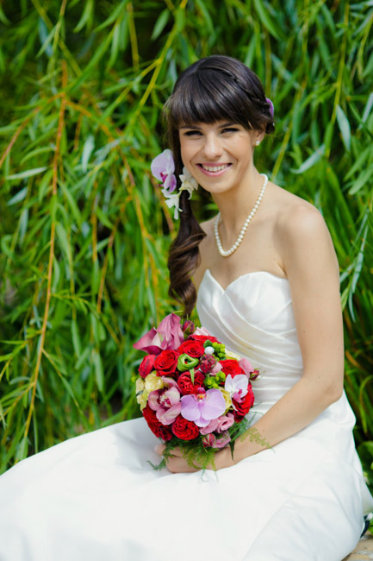](http://www.domel.ru/media/k2/galleries/33/6_1.jpg)

[Click to enlarge image 6_2.jpg](http://www.domel.ru/media/k2/galleries/33/6_2.jpg)

**Свадебная флористика – символика счастья и любви!**

Свадьба! Самый незабываемый праздник в жизни человека – он требует к себе особенного отношения, и **свадебная флористика** находится на службе у таких прекрасных мгновений. Свадьба требует яркого убранства помещения: украшения цветами столов, колонн, свадебного кортежа, арки для жениха и невесты.

Бутоньерки для свидетелей и [букет невесты](http://www.domel.ru/svadebnaja-floristika/svadebnye-bukety) – изысканные дизайнерские шедевры, в широком ассортименте представлены в студии цветов Дом Эль. Сегодня без оформления цветами не обходится ни одна свадьба! Цветы: скромные нежные – полевые, роскошные благоухающие – садовые, экзотические, со сладким ароматом духов «Шанель» №5.

Только флористы студии Дом Эль могут создать такие незабываемые **свадебные композиции**. Это красочное великолепие: благоухание цветов, разбрызганных по всему залу всеми цветами радуги – такое невероятное украшение свадьбы, которое вы каждый год будете вспоминать, как только нежный аромат цветов весной ворвется в вашу комнату. И снова возникнет ощущение той полноты счастья, которое вы ощущали во время вашей свадьбы, где главными героями этого романа были только Вы вдвоем – позволит все забыть и вернуться в тот незабываемый ароматный день, переполненный до краев вашим счастьем. Где Вы снова – невеста!

**Свадебные композиции – изысканное великолепие.**

Пожалуй, только **свадебная флористика** может решить задачу украшения свадьбы, потому, что живые цветы – символика счастья и любви! Невероятной красоты свадебные композиции можно поднести молодожёнам в качестве подарка. И долго с благодарностью будут вспоминать этот день гости – наполненный ароматом любви и цветов, а свидетели - свои великолепные бутоньерки – выделяющие жениха и свидетелей от массы гостей, чтобы их легко было отыскать на церемонии в ЗАГСе и для фото.

Расположенные на столах свадебные композиции из цветов на подносе, не закрывающие лиц гостей и ниспадающие до пола – такое незабываемое зрелище можно сравнить по качеству только со спектаклем в Большом Театре во времена Советской власти, в который никогда не хватало билетов на всех. И сегодня свадебная флористика позволяет украсить автомобиль жениха и невесты таким образом, что он издалека выделяется из кортежа автомобилей своим великолепием. Он может быть украшен от номерных знаков до самой крыши живыми цветами – символом любви и счастья. Если свадьба будет организована на воздухе, то украшением ее может служить арка из живых цветов, и усыпанные ими столы.